В Пакистане застрелили христианку, отказавшуюся выходить замуж за мусульманина
----------------------------------------------------------------------------------------------------------------------------------------------
24-летняя христианка, Сония Биби, домработница, была застрелена, как сообщается, своим воздыхателем, мусульманином, потому что отказалась принимать ислам и выходить за него замуж.
Это произошло 30 ноября в Равалпинди, провинция Пенджаб. Ей выстрелили в голову на улице, она скончалась по дороге в больницу.
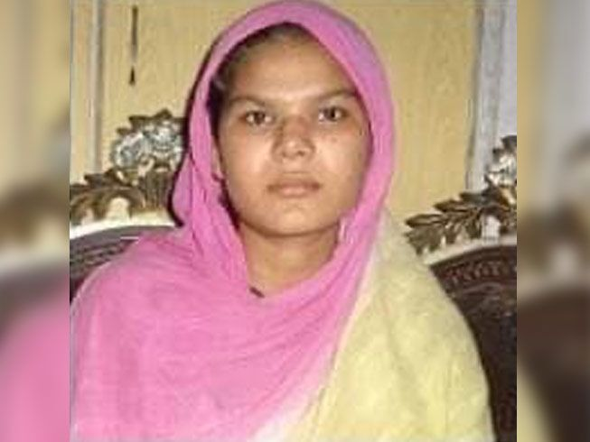
Сония Биби была настоящей христианкой и твердо держалась своей веры, - говорит ее отец [Фото: CLAAS]

Ее отец, Аллах Ракха Масих, медработник, сказал, что его дочь убили за то, что она отказалась выйти замуж за своего воздыхателя, мусульманина, по имени Шехзад, который последние пять месяцев вместе со своим другом Файзаном не давал ей проходу. Получив отказ, Шехзад угрожал убить Сонию, – говорит ее отец.
Это очень необычно, чтобы мусульманин в Пакистане делал официальное предложение христианке выйти за него замуж. Однако Шехзад решил последовать традиции и попросил свою мать посетить родителей Сонии с предложением о браке. Однако семья Сонии отказала им. “Они мусульмане, а мы христиане. Причина отказала в этом”, – сказал Аллах Ракха Масих.
Более того, в Пакистане, согласно шариату (исламскому закону), если христианка выходит замуж за мусульманина, она должна принять ислам. “Мы христиане не в первом поколении, и Сония была настоящей христианкой и твердо держалась веры, ее убили за ее веру”, – говорит отец Сонии.
Сония была старшей дочерью в семье. Ее мать Тересса, которой из-за травмы пришлось оставить работу домработницы два года назад, сказала, что ее дочь тяжело работала, чтобы поддерживать свою семью.
Насколько нам известно, Файзан был арестован, но Шехзад все еще на свободе.
В 2018 году в той же провинции Пенджаб был похожий случай, когда 25-летнюю христианку облили бензином и подожгли, потому что она отказалась отречься от своей веры и выйти замуж за мусульманина.

